[甘肃农业大学某校长团队的论文被质疑图片重复！](https://mp.weixin.qq.com/s?__biz=MzkwMjg4NjU1MQ==&mid=2247489562&idx=1&sn=65885bd3692c8d4d2a41319da7029595)

学术红警[学术红警](javascript:void(0);)2025-04-27 22:00:49山东

2025年3月，甘肃农业大学动物科学与技术学院在期刊International Journal of Biological Macromolecules上发表一篇研究论文，研究发现了蕨麻多糖的结构特征及其对玉米赤霉烯酮诱导的塞尔托利细胞氧化损伤的缓解作用。

**论文题目**：Structural characteristics of a polysaccharide isolated from Potentilla anserina L. and its mitigating effect on Zearalenone-induced oxidative damage in Sertoli cells

**论文作者**：Haixia Shi , Zunqiang Yan , Hong Du , Kelin Song , Shuangbao Gun（通讯作者，音译，滚双宝）

**论文单位：甘肃农业大学动物科学与技术学院**

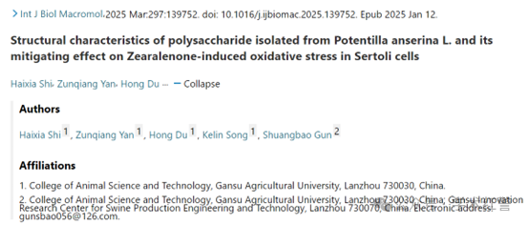

**2025年4月，国际打假人Archasia belfragei在Pubpeer提出质疑：**

图3：不同浓度的面板之间意想不到的相似之处：

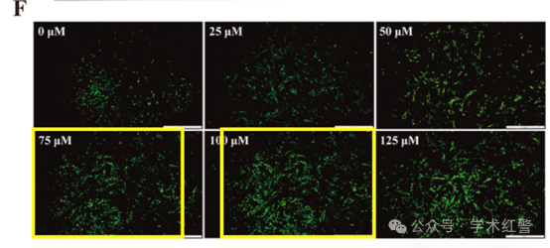

类似地，图5E：

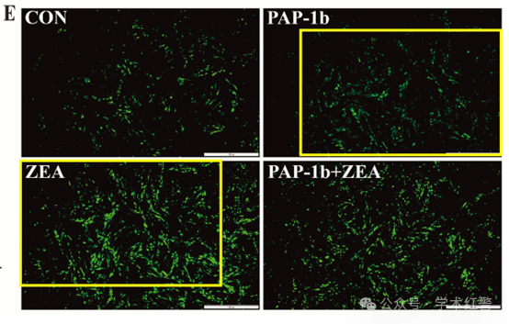

**消息来源：**

**https://pubpeer.com/publications/200FEA6C24E69BFE3DDCC4CE45A94F/**

**郑重声明：**

信息来源Pubpeer及相关期刊

如有侵权，请联系删除

QQ 3861453094